浙江理工大学2013-2014学年第2学期
《高等数学A》期中试卷

姓名 学号 班级
- 选择题（6题*4分）
- 在曲线：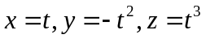的所有切线中，与平面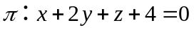平行的切线（ ）
- 只有1条 （B）只有2条 （C）至少有3条 （D）不存在
- 设区域，则有（ ）
- 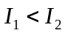 （B）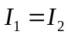 （C）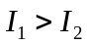 （D）不能比较
- 球面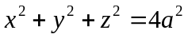与柱面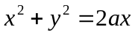所围成的立体体积V=（ ）
- 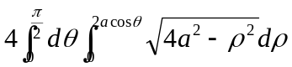 （B）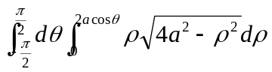
（C）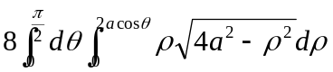 （D）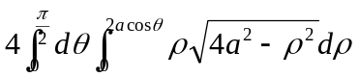
- 设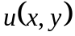在平面有界区域D上有二阶连续偏导数，且满足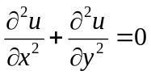及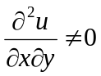，则（ ）
- 最大值点和最小值点必定都在D的内部
- 最大值点和最小值点必定都在D的边界上
- 最大值点在D的内部，最小值点在D的边界上
- 最小值点在D的内部，最大值点在D的边界上
- 将三重积分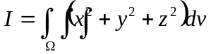，其中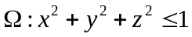，化为球面坐标下的三次积分为（ ）
- 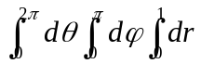 （B）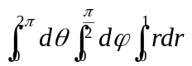
（C）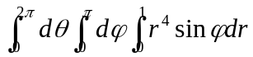 （D）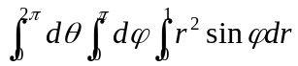
- 设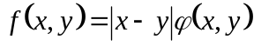，其中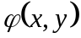在点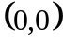连续且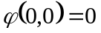，则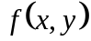在处（ ）
- 连续，偏导数不存在 （B）不连续，偏导数存在 （C）可微 （D）不可微
- 填空题（6题*4分）
- 已知的方向余弦为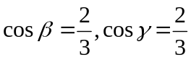，且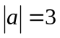，则
- 已知曲面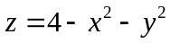在点P处的切平面平行于平面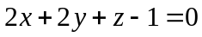，则点P的坐标是
- 设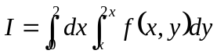，交换积分次序后，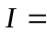
- 设函数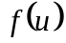可微，已知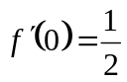，且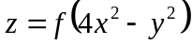，则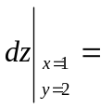
- 设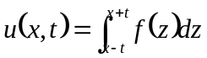，求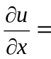
- 设闭区域为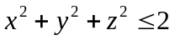，则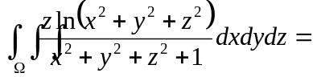
- 计算题（6题*6分）
- 设函数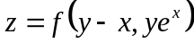，其中具有二阶连续偏导数，求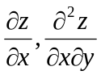。

- 函数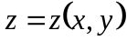是由方程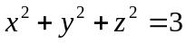所确定的隐函数，求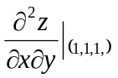。

- 求函数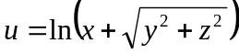在点A（1,0,1）沿A指向点B（3，-2，2）方向的方向导数。

- 设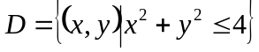，利用极坐标求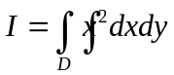。

- 设Ω是由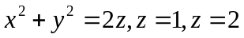所围成的空间闭区域，求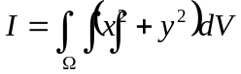。

- 计算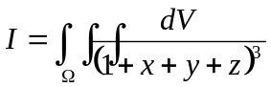，其中由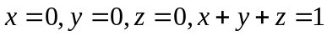所围。

- 应用题（8分）
设一座山的表面的方程为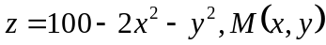时山脚即等高线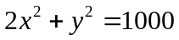上的点。
- 问：在点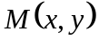处沿什么方向的增长率最大，并求出此增长率；
- 攀岩活动要在山脚处找一最陡的位置作为攀岩的起点，即在该等高线上找一点M使得上述增长率最大，请写出该点的坐标。

- 证明题（2题*4分）
- 设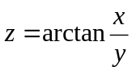，而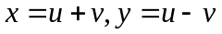，证明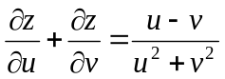

（2）设连续，证明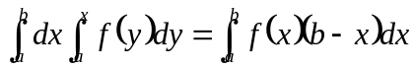。

2013-2014-2高数A-期中参考答案
一、选择题 B A D B C C
二、填空题 1、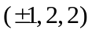 2、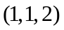 3、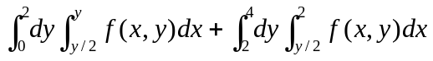
4、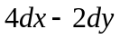 5、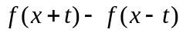 6、0
三、计算题
（1）解：设 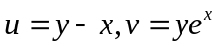， 则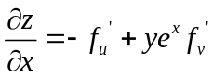
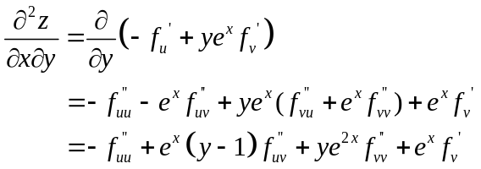
（2）解：方程两边对x变量求偏导，得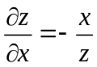；对y变量求偏导，得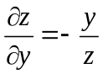；
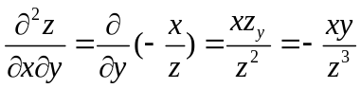，故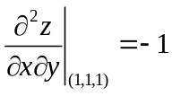.
（3）解：函数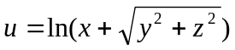在点A（1，0，1）处可微，且
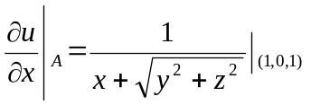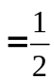；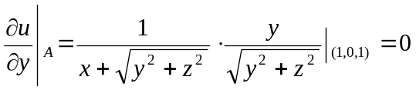；
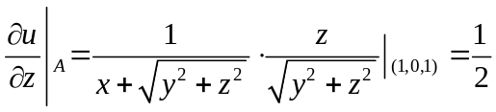
而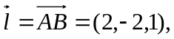所以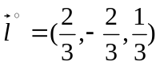,故在A点沿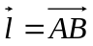方向导数为：
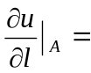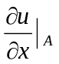+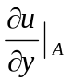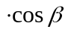+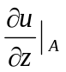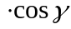 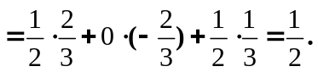
（4）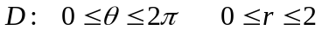，
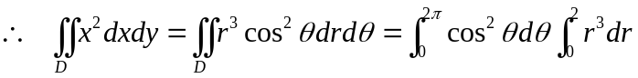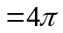
（5）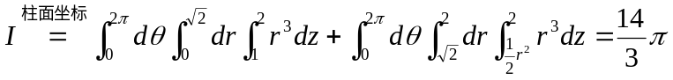
(6) 解： 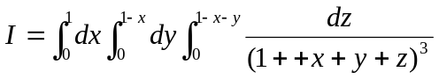
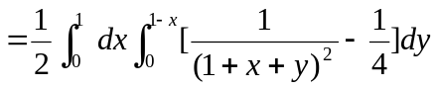
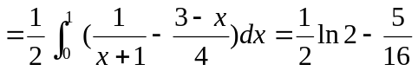

四、应用题

解：（1）在点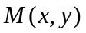处梯度方向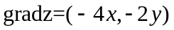处增长率最大，最大增长率为

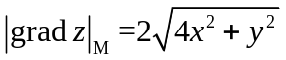

（2）若记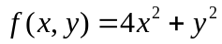，则题意要求在条件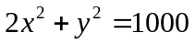约束下的最大值，为此做拉格朗日函数

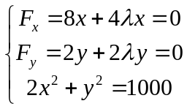

可得

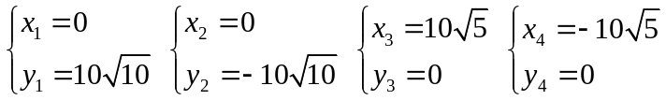

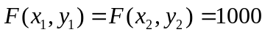，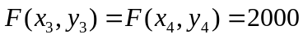，故所求点为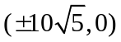
五、证明题
（1）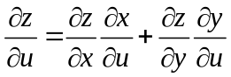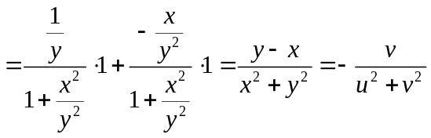
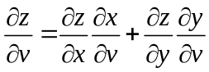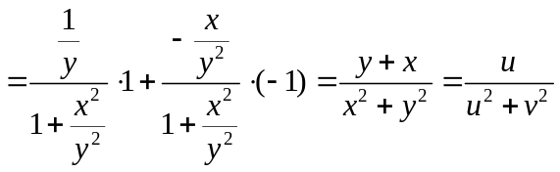
所以，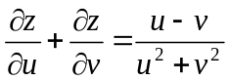等式成立。
（2）证明：

